Manual de usuario

## Claudia Paola Casiano Sipac 201503595

La interfaz principal de este trabajo consiste en una pantalla con un área de texto, donde se pueda colocar más áreas de texto.

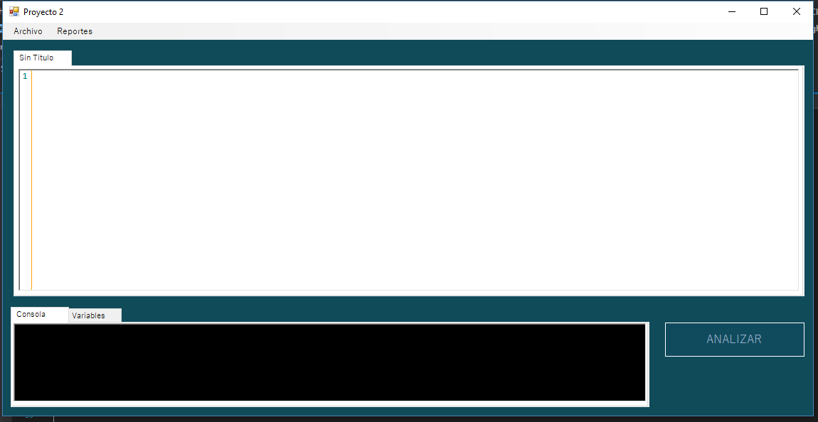

Al presionar analizar, se analizara el texto de la pantalla actual ,al mismo tiempo que las demás pantallas.

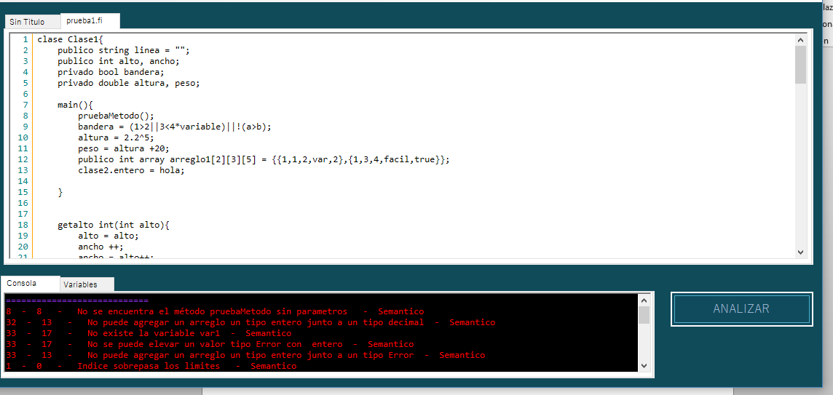

Si el código es incorrecto, desplegara un alista de errores que pueden observarse a detalle en el menú de reportes-> reporte de errores.

De otro modo se mosstrara un mensaje de aceptacion e imprimira en conosola lo que ha logrado analizar.

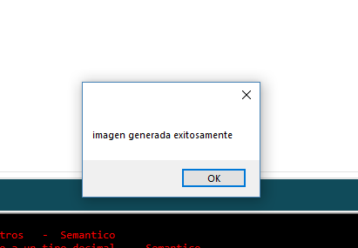

En el apartado de variables, desplegara una lista de las variables que el programa ha reconocido en la pasada primera. De las clases y los metodos

